13ème TOURNOI DE BLITZ

DE L’ASCENSION

Jeudi 25 mai 2017

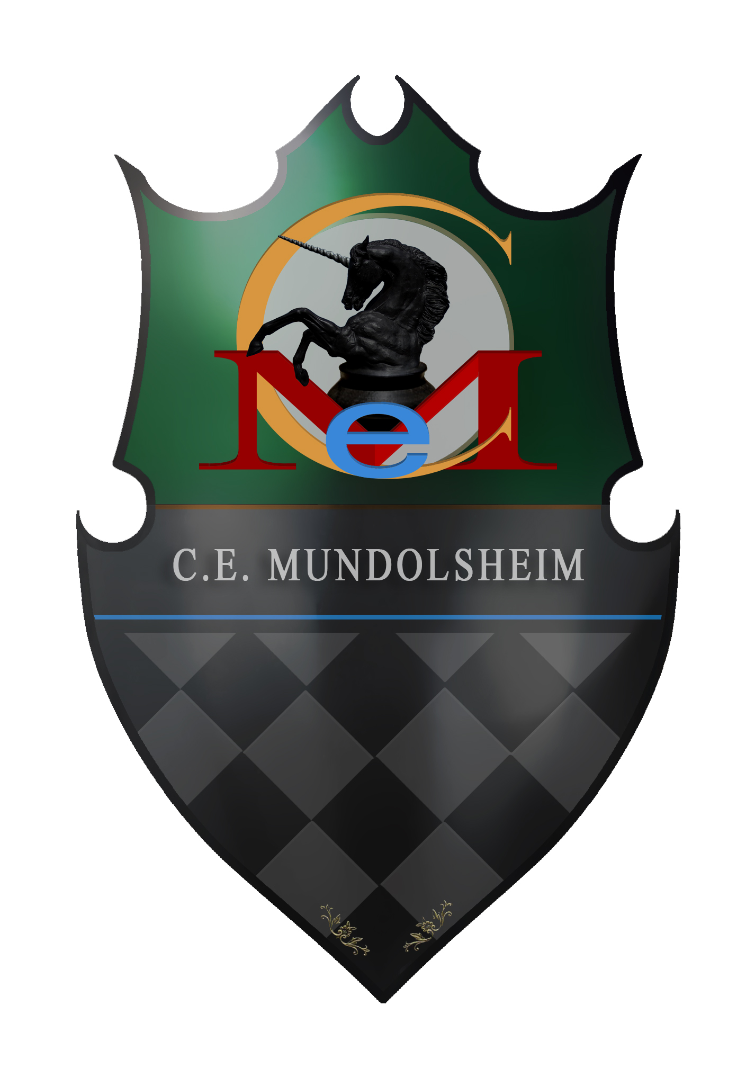

Le Club d’Echecs de Mundolsheim organise le jeudi 25 mai 2017 son 13ème tournoi de blitz de l’Ascension.

DATE : Jeudi 25 mai 2017

LIEU : Centre Culturel de Mundolsheim
24 rue du Général Leclerc, 67450 MUNDOLSHEIM

CADENCE : 17 rondes de 5 min KO
Tournoi ouvert aux licenciés et aux non-licenciés (non homologué)

HORAIRES : Pointage et dernières inscriptions de 8h à 9h
Début du tournoi : 9h30
Remise des prix prévue à 17h30

RESTAURATION : Buvette – petite restauration sur place
Lasagnes à 6 € à réserver avant le 21/05/2017
Menu à 8 € : lasagnes + crêpe + boisson + café

REMISE DES PRIX : Nombreux prix par catégories – 70% des inscriptions reversées

DROITS Avant le 21/05 : 12 € pour les adultes – 6 € pour les MF et moins de D’INSCRIPTION : 20 ans - MI et GMI gratuit.

A partir du 21/05 : 15 € pour les adultes – 7 € pour les titrés et moins de 20 ans.

CONTACT : Sylvie GENZLING – 06 35 27 76 61 – sgenzling@hotmail.fr
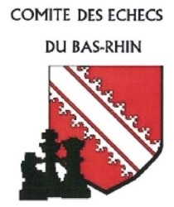
1 rue des Lys 67100 STRASBOURG
Commune de Mundolsheim

13ème TOURNOI DE BLITZ

DE L’ASCENSION

Jeudi 25 mai 2017

A retourner par voie postale (avant le 21 mai 2017) à :

Sylvie GENZLING, 1 rue des Lys 67100 STRASBOURG

ou par mail à sgenzling@hotmail.fr

NOM : PRENOM : ………………………… Né(e) le : …………..

Code FFE : …………………… Elo : ……………… Club : …………...……………………………

Tél : Email : ……..…………………………………………………

NOM : PRENOM : ………………………… Né(e) le : …………..

Code FFE : …………………… Elo : ……………… Club : …………...……………………………

Tél : Email : ……..…………………………………………………

NOM : PRENOM : ………………………… Né(e) le : …………..

Code FFE : …………………… Elo : ……………… Club : …………...……………………………

Tél : Email : ……..…………………………………………………

Je réserve :

…… part(s) de lasagnes à 6 €

…… menus à 8 €

